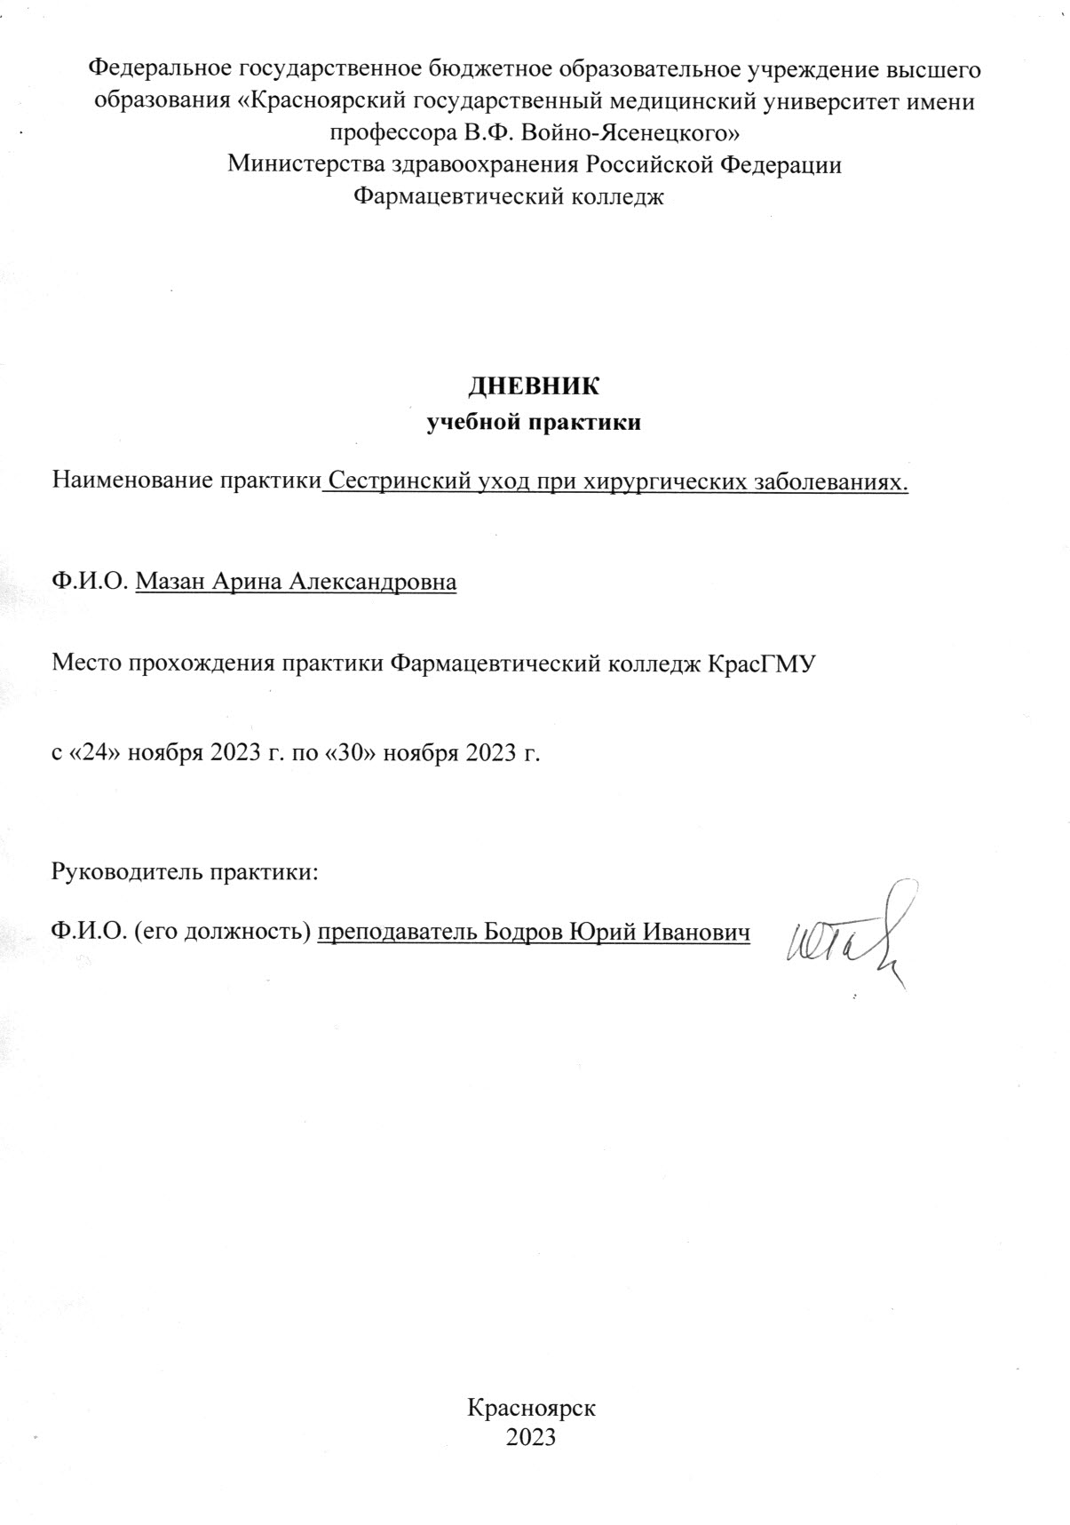

Содержание

1. Цели и задачи практики

2. Знания, умения, практический опыт, которыми должен овладеть обучающийся после прохождения практики

3. Тематический план
4. График прохождения практики
5. Инструктаж по технике безопасности
6. Содержание и объем проведенной работы
7. Манипуляционный лист
8. Отчет (текстовой)
9. Приложения

Цель учебной практики по МДК 02.01. «Сестринская помощь при различных заболеваниях и состояниях», раздел «Сестринский уход при хирургических заболеваниях» состоит в закреплении и совершенствовании приобретенных в процессе обучения и учебной практики профессиональных умений, формировании компетенций обучающихся по профессиональной деятельности медицинской сестры.

Задачи:
1. Ознакомить студентов со структурой и организацией работы ККБ №1, его хирургических отделений, поликлиники и организацией работы среднего медицинского персонала в хирургических кабинетах;
2.Обучить студентов оформлению медицинской документации (амбулаторной карты, истории болезни и т.д.)
3.Закрепить практические умения студентов при наложении бинтовых и шинных повязок, в использовании и практическом применении кровоостанавливающего жгута Эсмарха.
4.Закрепить практические умения студентов при работе со стерильным столом, хирургическими инструментами и соответствующими наборами инструментов.
5.Закрепить практические умения студентов при работе с чистыми и гнойными ранами, искусственными стомами, при туалете подключичного катетера и катетеризации мочевого пузыря (у женщин).
6.Углубить теоретические знания и практические умения по уходу за пациентами, находящимися в периоперативном периоде.
7.Сформировать навыки общения с больными и медицинским персоналом с учетом этических норм и знаний медицинской деонтологии.

В результате учебной практики обучающийся должен:
Приобрести практический опыт:
- осуществления ухода за пациентами при хирургических заболеваниях
Освоить умения:
- готовить пациента к лечебно-диагностическим вмешательствам;
- осуществлять сестринский уход за пациентом при различных заболеваниях и состояниях;
- консультировать пациента и его окружение по применению лекарственных средств;
- осуществлять фармакотерапию по назначению врача;
- проводить комплексы упражнений лечебной физкультуры, основные приемы массажа;
- проводить мероприятия по сохранению и улучшению качества жизни пациента;
- осуществлять паллиативную помощь пациентам;
- вести утвержденную медицинскую документацию;

Знать:
- причины, клинические проявления, возможные осложнения,
- методы диагностики проблем пациента организацию и оказание сестринской помощи;
- пути введения лекарственных препаратов;
- правила использования аппаратуры, оборудования, изделий медицинского назначения.

Тематический план
№ | Наименование разделов практики |  |  | Всего часов
1. | Изучение нормативных документов и приказов МЗ. РФ. Хирургическое и гигиеническое мытье рук, одевание стерильной одежды и перчаток, накрытие стерильного стола, стерилизация |  |  | 6
2 | Заполнение бланков направлений на лабораторные и инструментальные исследования. Наложение мягких бинтовых и без бинтовых повязок на различные анатомические области. |  |  | 6
3 | Наложение транспортных шин при оказании ПМП |  |  | 6
4 | Наложение кровеостанавливающего жгута Эсмарха при артериальном кровотечении. |  |  | 6
5 | Сбор хирургических наборов (инструментов) при различных хирургических вмешательствах.  Наборы для спинномозговой пункции, новокаиновой блокады, плевральной пункции и определения групповой принадлежности крови. |  |  | 6
6 | Обработка чистых, гнойных ран. Туалет подключичного катетера и искусственных стом.  Итоговое занятие |  |  | 6
Вид промежуточной аттестации |  |  | зачет
Итого |  |  |  | 36
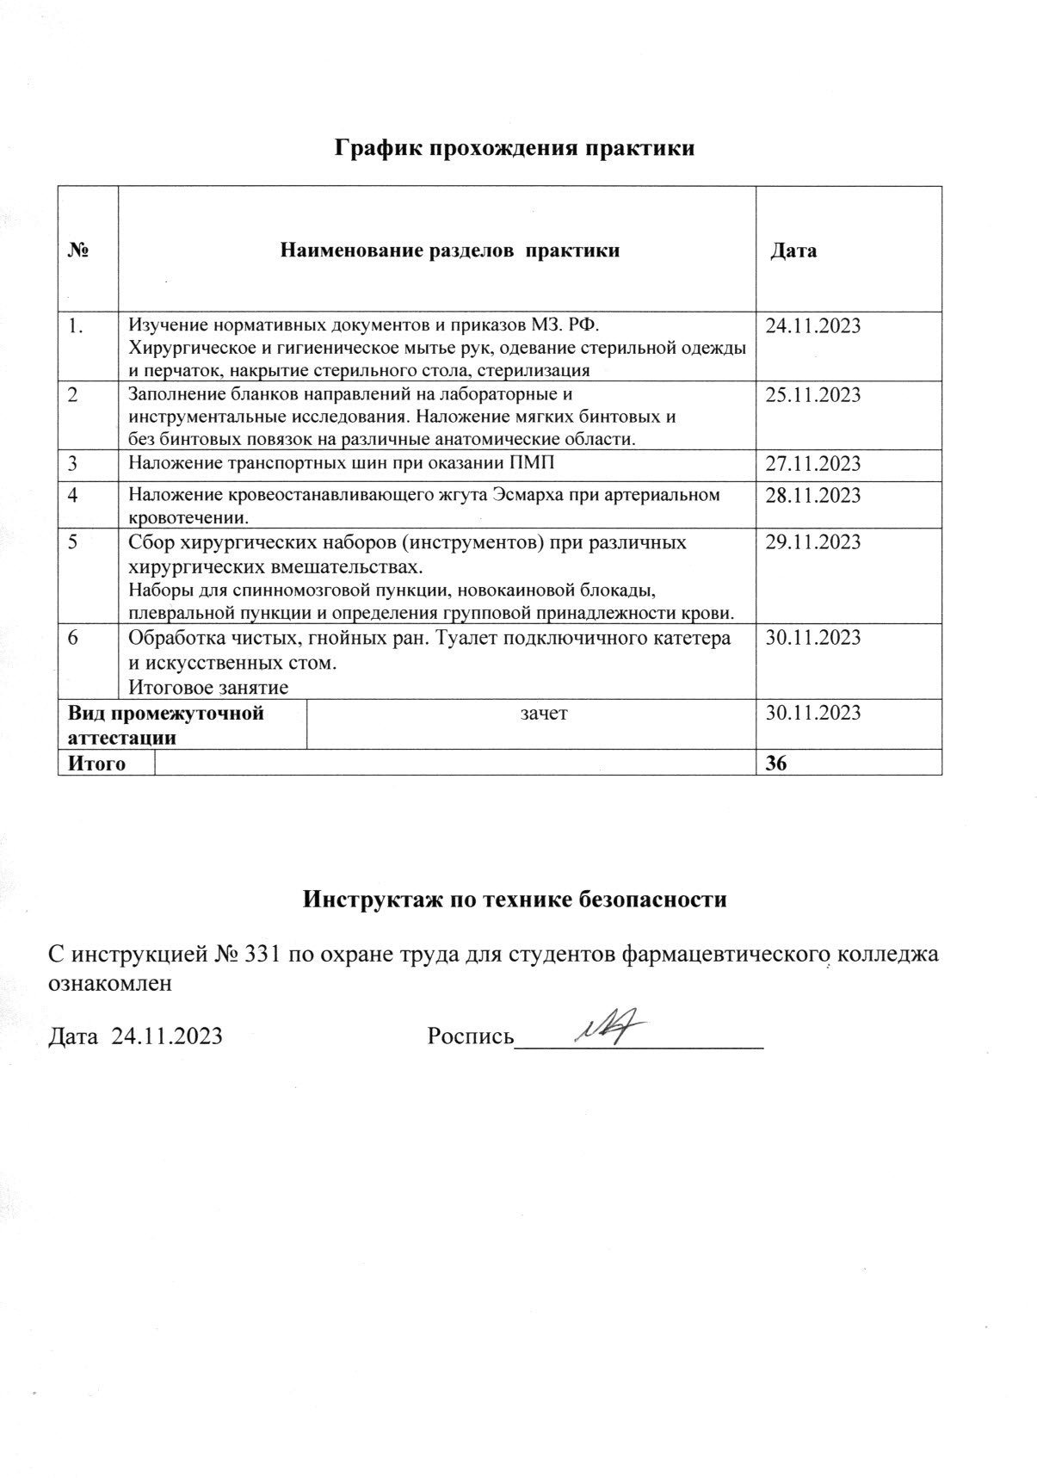
Содержание и объем проведенной работы
дата | Тема | Содержание работы
1. | Изучение нормативных документов и приказов МЗ. РФ. Хирургическое и гигиеническое мытье рук, одевание стерильной одежды и перчаток, накрытие стерильного стола, стерилизация | Изучение нормативных документов и приказов МЗ. РФ. ; гигиеническая обработка рук; обработка рук хирурга; одевание стерильной одежды и перчаток, накрытие стерильного стола.
2. | Заполнение бланков направлений на лабораторные и инструментальные исследования. Наложение мягких бинтовых и без бинтовых повязок на различные анатомические области. | Заполнение бланков направлений на лабораторные и инструментальные исследования; наложение мягких бинтовых и без бинтовых повязок на различные анатомические области.
3. | Наложение транспортных шин при оказании ПМП | Наложение транспортных шин при оказании ПМП.
4. | Наложение кровеостанавливающего жгута Эсмарха при артериальном кровотечении. | Наложение кровеостанавливающего жгута Эсмарха при артериальном кровотечении.
5. | Сбор хирургических наборов (инструментов) при различных хирургических вмешательствах.  Наборы для спинномозговой пункции, новокаиновой блокады, плевральной пункции и определения групповой принадлежности крови. | Сбор хирургических наборов (инструментов) для спинномозговой пункции; набор для новокаиновой блокады; плевральной пункции; набор для определения групповой принадлежности крови.
6. | Обработка чистых, гнойных ран. Туалет подключичного катетера и искусственных стом.  Итоговое занятие | Обработка чистых ран; обработка гнойных ран; туалет подключичного катетера; туалет искусственных стом; сбор медицинских отходов; дезинфекция медицинского инструментария.
6 | Зачет по учебной практике

